Московский государственный технический
университет им. Н.Э. Баумана

Курс «Электроника»
Отчёт по лабораторной работе №4
Тема: Операционные усилители
Вариант 30

Выполнил: |  | Проверил:
студент группы ИУ5-41Б |  | преподаватель каф. ИУ5
Шимолина Полина Кирилловна |  | Белодедов Михаил Владимирович

Москва, 2022 г.
№ варианта | Марка ОУ | E_{пит}, В | Структура | Коэф. Усил.
30 | LM7121 | ±15 |  | -190

Напряжение смещения:
$$U_{см}=-7,93 мВ$$
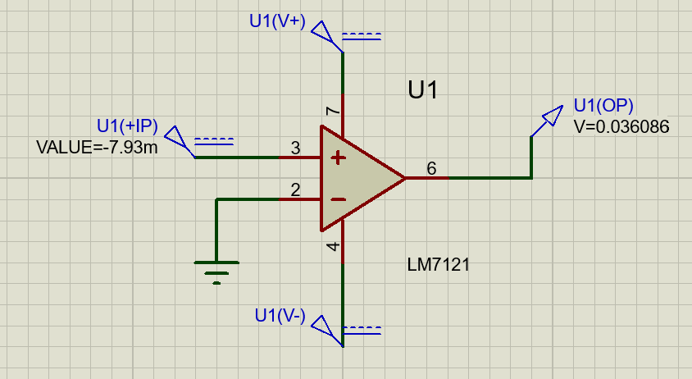
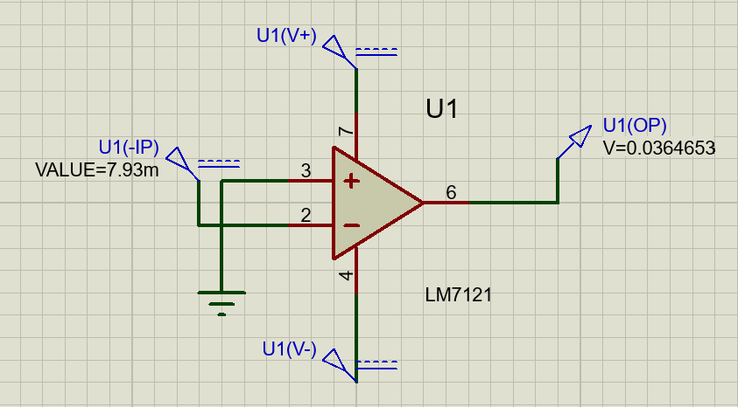
Передаточная характеристика для неинвертирующего входа.
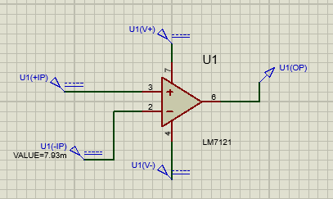
*график*

$$U_{нас+}=14 В$$
$$U_{нас-}=-14,7 В$$
*график*

$$К_{неинв}≈ \frac{∆U_{вых}}{∆U_{вх}}=\frac{12 В -\left(-12,6\right)В}{2,99 мВ-\left(-3,17\right)мВ}=\frac{24,6 В}{6,16 мВ} =3993,506=3,99×{10}^{3}$$
$$U_{см неинв}=7,93 мВ$$

Передаточная характеристика для инвертирующего входа.
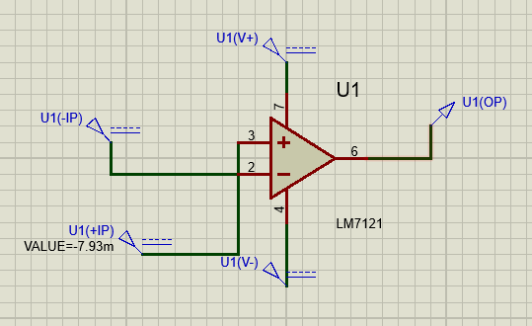
*график*
$$U_{нас+}=14 В$$
$$U_{нас-}=-14,7 В$$
*график*

$$К_{инв}≈ \frac{∆U_{вых}}{∆U_{вх}}=\frac{12,1 В -\left(-12,1\right)В}{-3,01 мВ-3,04 мВ}=\frac{24,2 В}{6,05 мВ} =-4000=-4×{10}^{3}$$
$$U_{см инв}=-7,93 мВ$$

АЧХ операционного усилителя.
*график ачх*
$$К_{по АЧХ}={10}^{\frac{72,0392}{20}}=3999,07915≈3999,07$$
$$К_{по АЧХ}≈К_{по пер.хар-ке}$$
По таблице частота единичного усиления:
$$f_{ед}=177827941 Гц=177,8 МГц$$
Частота среза:
$$f_{среза}=39811 Гц$$
Измерение входного сопротивления ОУ по неинвертирующему входу
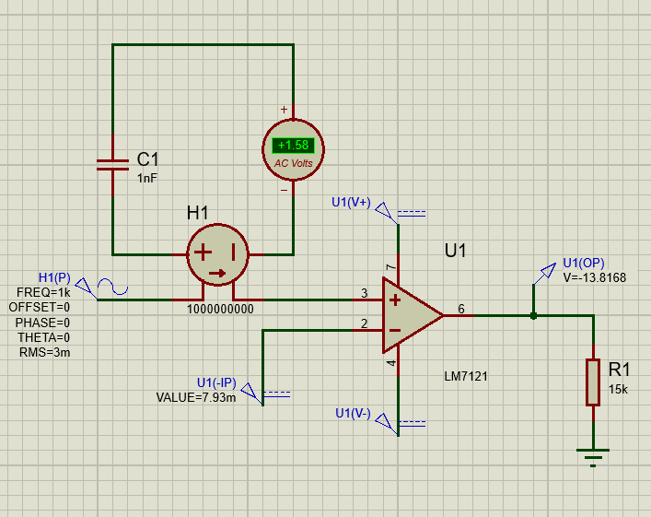
Сопротивление нагрузки $\frac{E_{пит}}{1 мА}=15 кОм$
$$R_{вх}=\frac{{3×10}^{-6}}{1,58×{10}^{-9}}=1898,7 Ом$$

Измерение входного сопротивления ОУ по инвертирующему входу
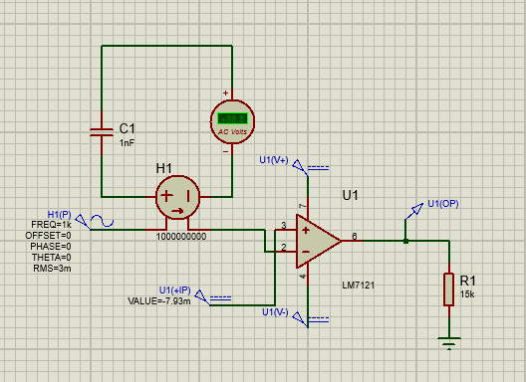
$$R_{вх}=\frac{{3×10}^{-6}}{1,58×{10}^{-9}}=1898,7 Ом$$

